

《JAVA程序设计》
课程设计报告-第四次

姓 名： 白佳琪 学号： 197241
院（部）： 计算机 专业： 软件工程

2025 年 11 月

目录
一、 题目描述 1
二、 项目分析 1
三、 环境配置 2
四、 核心功能实现 2
五、 实验结果展示 3
六、 实验心得 7

一、 题目描述
- 基本功能：
  - 接受 Java 语言的代码输入。
  - 在后台自动编译、运行用户提交的代码。
  - 将程序运行结果与标准输出进行比对，判定对错。
- 提高功能：
  - 多语言支持：增加对 C/C++ 语言的支持。
  - 题库管理：基于 MongoDB 实现题目的持久化存储，支持题目描述、输入输出说明及测试用例的管理。
  - 用户管理：实现用户提交状态的追踪与展示。

二、 项目分析
本项目旨在构建一个自动化的代码评测沙箱。系统采用“指挥官-临时工”模式：
- 后端主进程（指挥官）：基于 Spring Boot 开发，负责接收 Web 请求、管理文件系统、监控子进程状态。
- 判题引擎（核心）：
  - 隔离性：为每次提交生成唯一的 UUID 文件夹，确保多线程并发提交时文件互不干扰。
  - 安全性：通过 waitFor(timeout) 机制强制限制程序运行时间，防止死循环耗尽系统资源。
  - 通信机制：利用 Java 的 ProcessBuilder 与子进程建立管道流（Pipe），实现标准输入的注入与标准输出/错误流的捕获。
- 前端展示：使用 Thymeleaf 模板引擎搭配 Bootstrap 5 框架，实现响应式的现代化代码编辑界面。
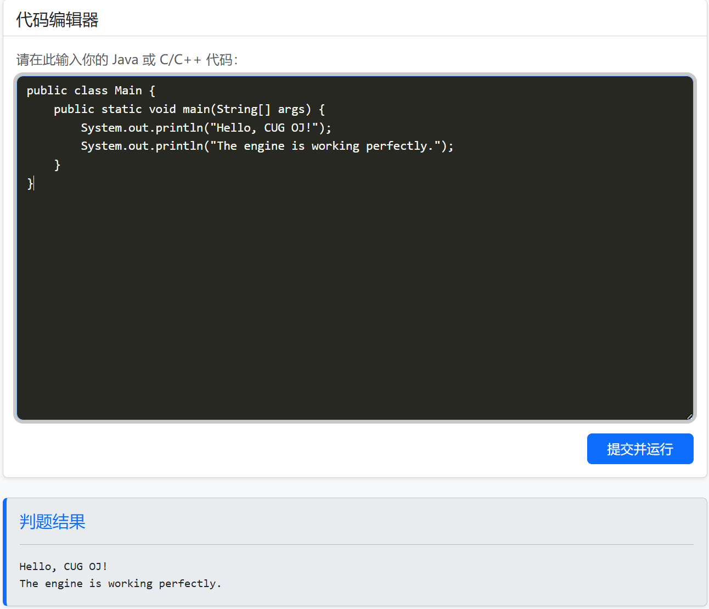

三、 环境配置
- 开发环境：Windows 11 + VS Code + JDK 17
- 构建工具：Maven 3.x
- 技术栈：Spring Boot 3.x、Thymeleaf、Lombok、MongoDB
- 编译器：javac (Java)、g++ (C++)

四、 核心功能实现
1. 判题引擎 (JudgeService)
判题引擎是系统的“灵魂”，其工作流如下：
- 文件持久化：将前端传来的字符串代码写入对应语言的源文件（Main.java 或 Main.cpp）。
- 绝对路径运行：为了解决 Windows 环境下 CreateProcess 找不到文件的问题，程序动态获取 .exe 或 .class 的绝对路径。
- EOF 死锁优化：利用 try-with-resources 自动关闭输出流，向子进程发送 EOF 信号，防止 C++ 的 cin 进入无限等待状态。
2. 路由控制 (OjController)
负责数据的分发与状态回显。通过 @PostMapping 接收代码、语言选项和测试数据，并在页面刷新后将用户输入的数据通过 Model 重新回显在编辑器中，提升用户体验。
3. 题库管理与比对逻辑
- 数据库：使用 MongoDB 存储题目信息。
- 比对算法：采用 trim() 过滤首尾空格及换行符后进行字符串匹配，模拟真实的 OJ 评测环境（Accepted/Wrong Answer）。

五、 实验结果展示
1. Java 运行测试
输入 A+B Problem 的 Java 代码，注入测试数据 10 20，系统成功输出计算结果 30。
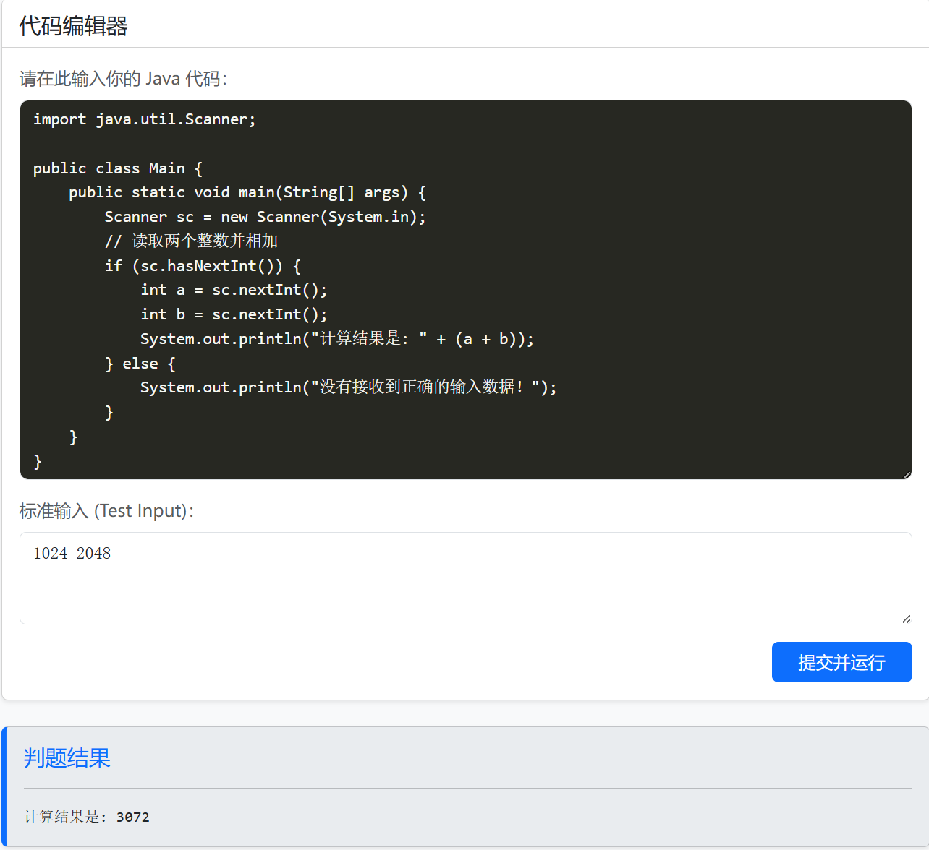
2. C++ 运行测试
选择 C++ 14 语言，提交代码。系统调用 g++ -O2 优化编译，成功捕获并显示 C++ 程序的标准输出。
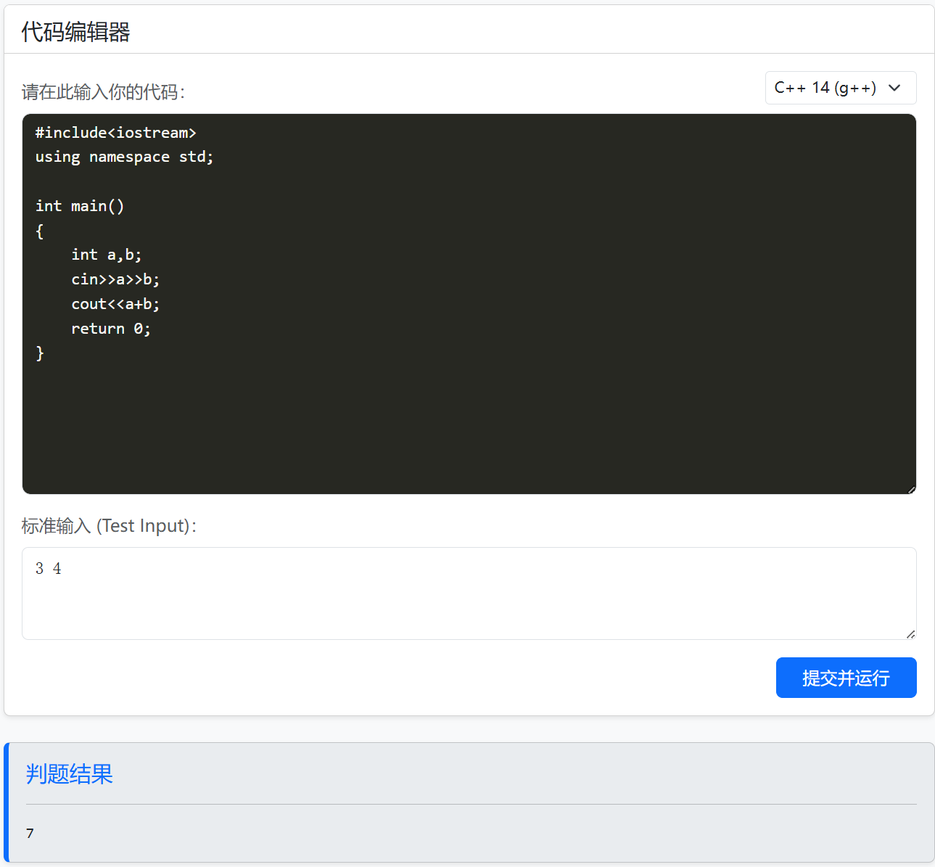
3. 异常状态检测
- 编译错误 (CE)：故意漏写分号，页面准确显示 javac 的报错信息。
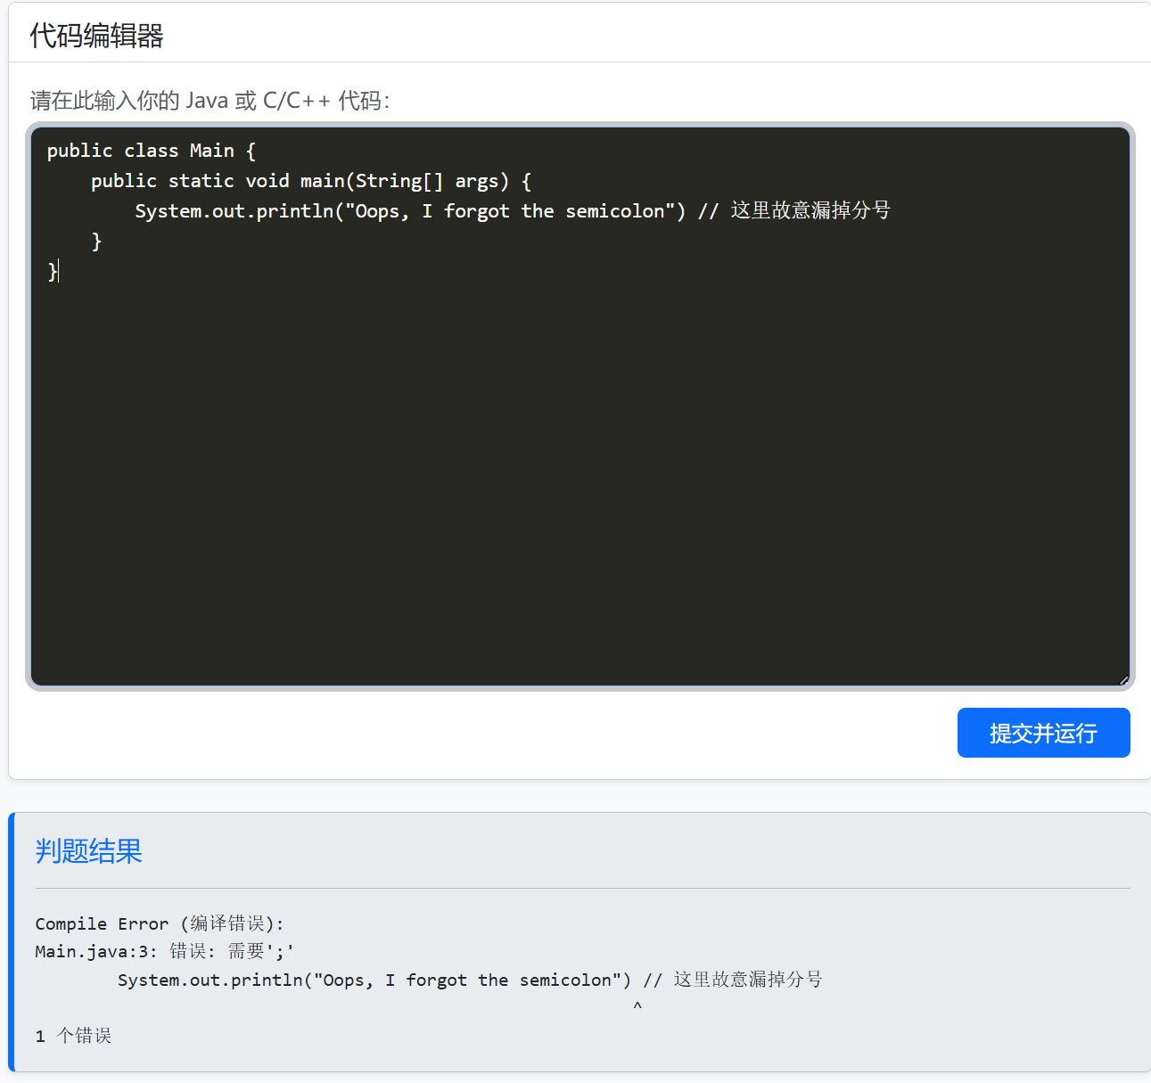
- 运行超时 (TLE)：提交死循环代码，系统在 3 秒后强制销毁进程并给出超时警告。
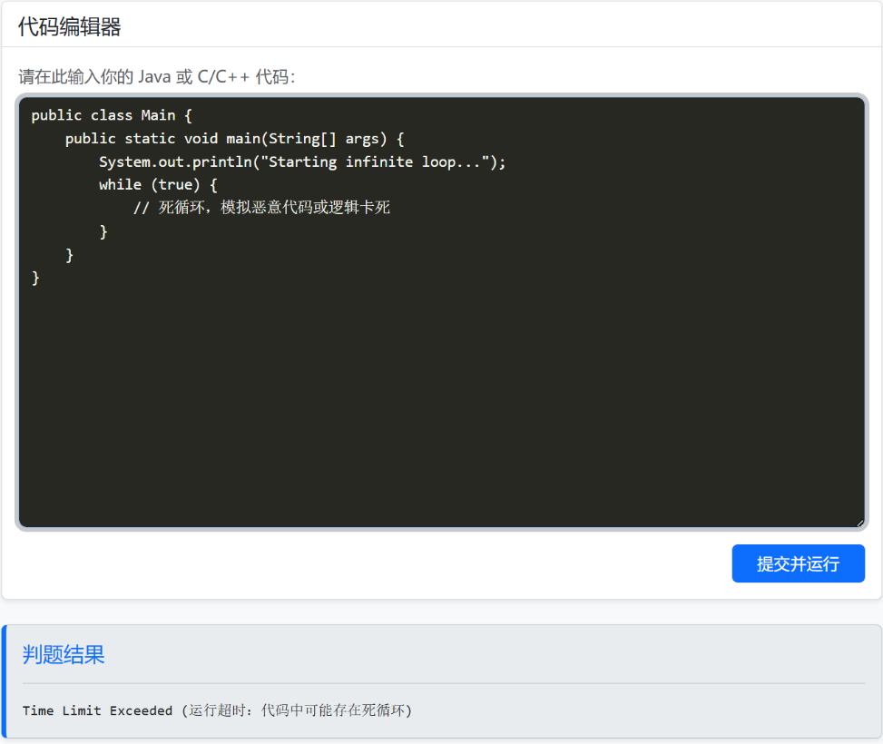
- 运行出错（RunError）：编译成功，运行时出错
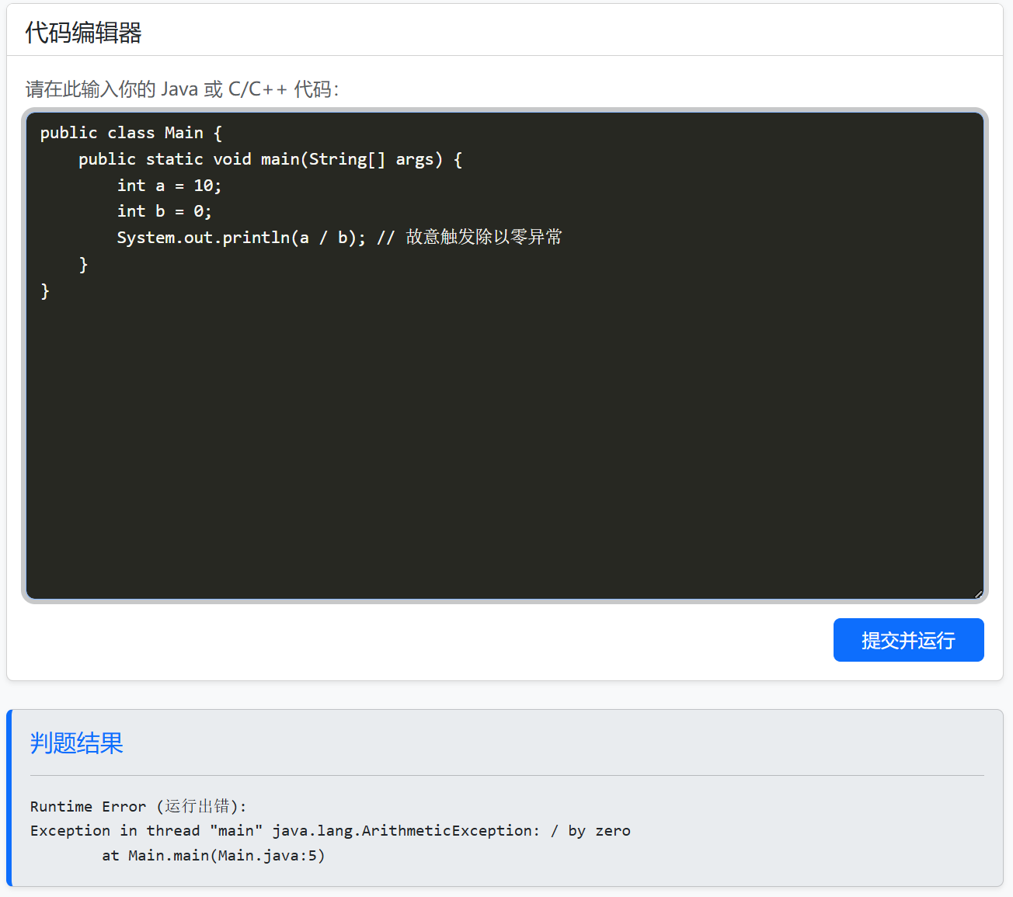

六、 实验心得
通过本次实习，我对 Java 的进程管理和 I/O 流有了极其深刻的理解：
- 进程间通信的复杂性：子进程的“输出”对主进程来说是“输入”，这种视角的转换最初让我很绕，但理顺“水管（Pipe）”的流向后便豁然开朗。
- 工程细节决定成败：在开发 C++ 支持时，遇到了 Windows 路径解析和 cin 死锁问题，通过改用绝对路径和强制关闭 OutputStream 才得以解决。这让我意识到底层开发的严谨性。
- 框架的便利性：相比于实习三中直接用 JavaFX 搓 UI，使用 Spring Boot + Thymeleaf 进行全栈开发更加高效，注解式开发极大地减少了样板代码的编写。

